Паспорт младше-средней группы
детей с нарушением зрения

Общая площадь игровой комнаты:

В группе создана уютная естественная обстановка, гармоничная по цветовому и пространственному решению. Преобладают светлые пастельные тона для оформления стен, подобранна мебель естественных оттенков. Предметы мебели гармонировали друг с другом, оформлены в едином стиле. Мебель для детей соответствует группам мебели для младшего возраста.

Задачи: Воспитывать умение общаться со сверстниками ,играть в коллективе, умение договариваться обогащать словарный запас детей, развивать нравственные способности развивать нравственные способности. Необходимо гибкое зонирование предметно-развивающей среды с учетом детских интересов и индивидуальных потребностей. Пособия, игрушки при этом располагаются так, чтобы не мешать свободному перемещению детей.

Строго соблюдается требование безопасности предметно-пространственной среды для жизни и здоровья ребенка: соответствие детской мебели, игрового и дидактического материалов возрастным и санитарно-гигиеническим требованиям.

Важно, чтобы все содержание образовательного процесса способствовало неуклонному развитию познавательной и эмоциональной сферы детей, обогащению личного опыта, самостоятельности и давало ребенку ощущение единой дружной семьи и радости общения со сверстниками и взрослыми в детском саду.

Документация воспитателей:

- паспорт группы;
- должностная инструкция воспитателя;
- план действий в случае возникновения пожара;
- кодекс профессиональной этики педагогических работников;
- тетрадь посещаемости детей;
- тетрадь движения;
- календарный план воспитательно-образовательной работы;
- перспективный план;
- перспективный план по самообразованию.

Раздевалка:
- Информационный стенд для родителей
- Уголок тифлопедагога «мы изучаем»
- Совместный стенд тифлопедагога и мед./с.-ортоптистки «лечим наши глазки»
- Стенд для консультаций «паровозик»
- Стенд «вот как мы умеем»
- Индивидуальные шкафчики для раздевания 15шт.
- Зеркало
- Скамейки 4шт.
- Стенд для объявлений
- «Меню»
- Плакат «уроки безопасности»
- Плакат «ростомер»

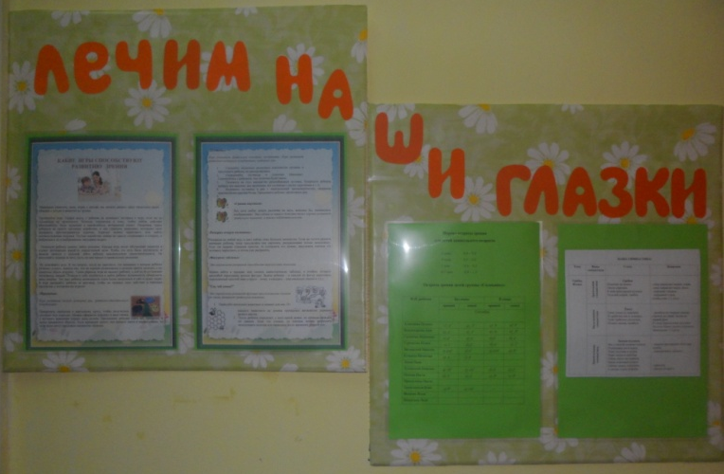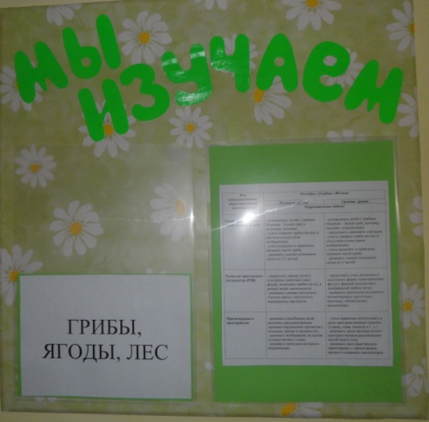

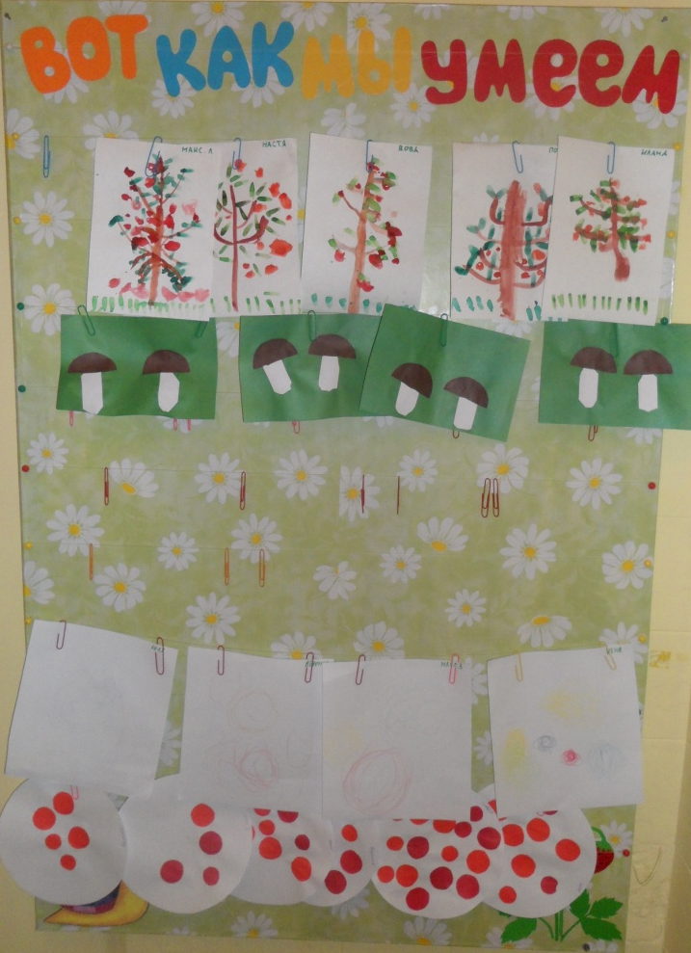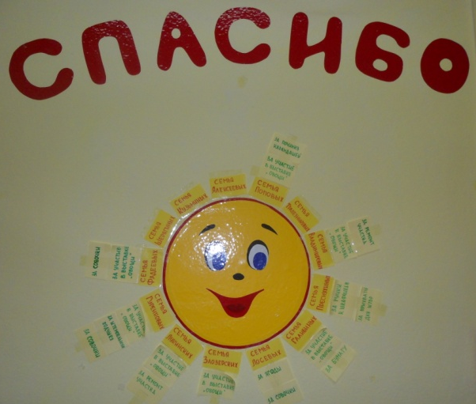

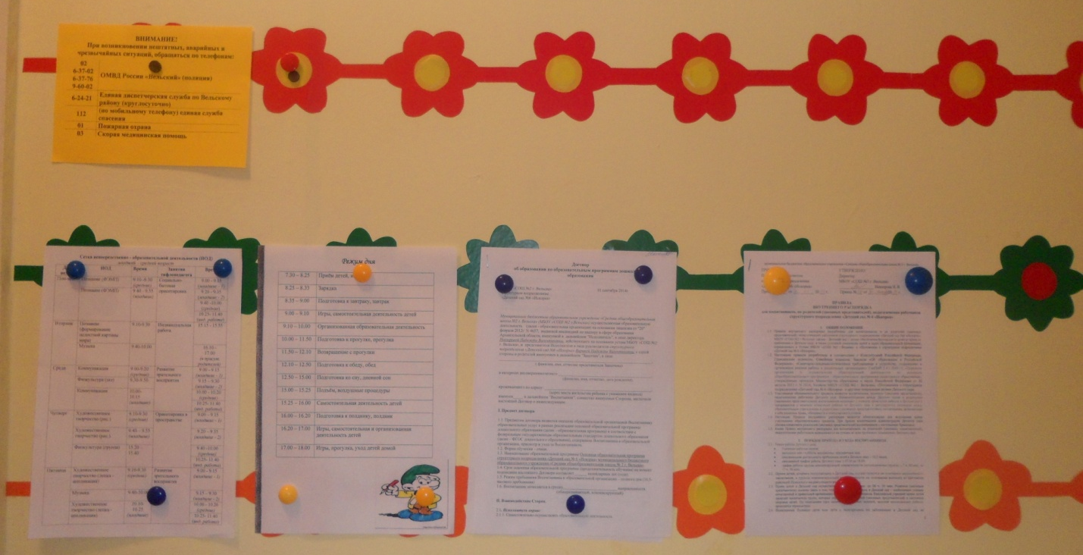

Групповое помещение:

Физкультурно-оздоровительный уголок:
- Мячи резиновые, мячи пластмассовые (разного размера)
- Скакалка
- Кегли
- Кубики
- Кольцеброс «гусь», «слон», «разборный»
- Ворота, для прокатывания мяча
- Мешочки с песком
- Обручи разных размеров
- Баскетбольное кольцо

Природный уголок:
- календарь времена года
- календарь погоды

Уголок дежурства:
- Инвентарь для дежурства по столовой: фартуки, шапочки
- Плакат «правила поведения за столом»

Уголок «ПДД»:
- Дорожные знаки
- Различные виды транспорта
- Дидактическая игра «цветные автомобили»
- Фуражка, жезл инспектора ГИБДД
- рули
- Плакат «дорожная азбука»
Уголок занимательной математики:
Мольберт, ковролиновая доска настенная, магнитная доска настенная
- Наборы геометрических фигур, цифр для магнитной доски
- Комплекты крупных цифр, геометрических фигур (для ковролина)
- Наборы цветных изображений предметов (для ковролина)
- Конструктор геометрический «малыш-лего» (для ковролина)
- Пеналы «Учись считать»
- Наборы счетных палочек
- Карточки для наложения и приложения
- Дидактическая игра «счет на ощупь»
- Дидактические игры: «геометрические формы», формы», «цвета и формы»
- Дидактическая игра «раз, два сосчитай»
- Дидактическая игра сложи «картинку-времена суток»
- Домино «ягодка», «жу-жу»
- Пособие «по величине»
- Пособие «счетная лесенка»

Уголок сенсорики:
- Пирамидки разной величины 8шт.
- Напольная пирамидка
- «пирамидки-вкладыши»4шт.
- «Вкладыши «цилиндры» 2шт.
- «Кубы – вкладыши» 4шт.
- Сенсорная игрушка «ежик» 2шт.
- Набор игрушек разной величины (грибочки, матрешки, елочки)
- Дидактическая игра «веселые карандаши»

Коррекционный уголок:
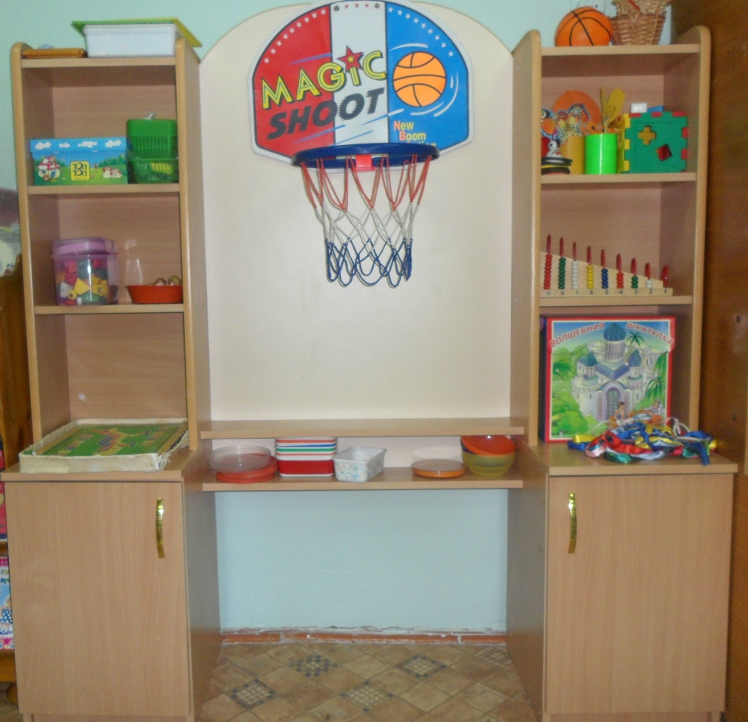

- Пособия с различными видами бус 4шт.
- Дидактическое .пособие «стукалочка»
- Мешочки «узнай на ощупь»
- Мозаика разных видов 7 шт.
- Магнитная мозаика
- дидактическая игра «Геометрическая мозаика»
- Дидактическая игра «развивающее лото»
- Пособие «застегни пуговицы»
- Дидактическая игра «посади бабочку на цветок»
- «составь картинку» (подготовка к работе на сеноптофоре)
- Шнуровка разных видов
- Шнуровальный планщет
- Шнуровка «круги гео»
- Пособие для тренировки зрения
- Дидактическая игра «составь картинку»
- Дидактическая игра «подбери картинку»(раст.и животный мир)
- «разрезные картинки»
- Дидактическая игра «сложи узор из палочек»
- Игра на поддувание
- Дидактическая игра «собери капельки»
- Дидактическая игра «цвет и форма»
- Дидактическая игра «цветное лото»
- Дидактика «до и после»
- Дидактическая игра «собери бусы»
- Пособия силуэтов, трафаретов, «переведи картинку»
Игровой центр для мальчиков:
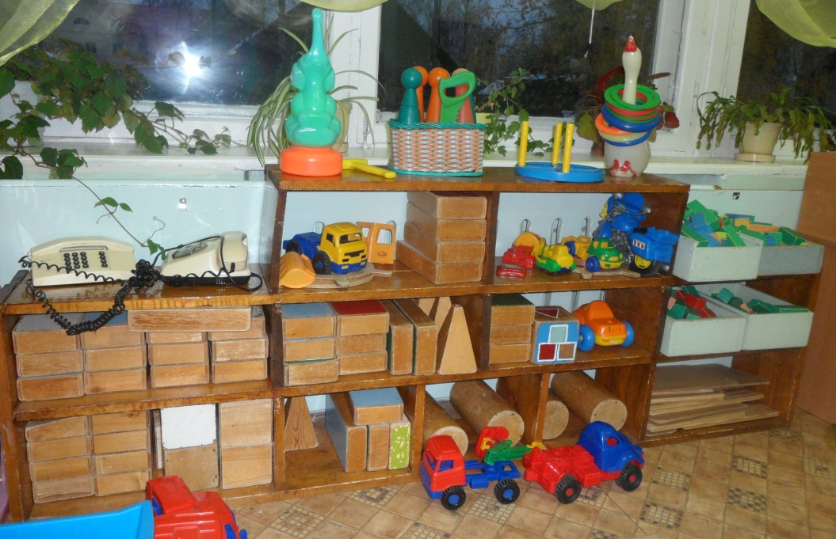

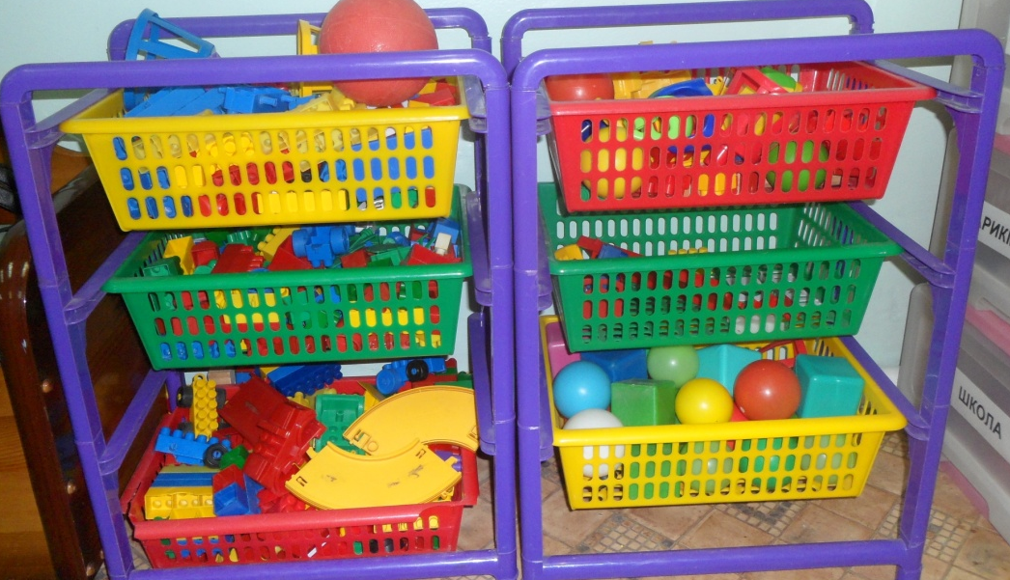

УГОЛОК СТРОИТЕЛЬНО-КОНСТРУКТИВНЫХ ИГР
- Конструктор мелкий и крупный «Лего»
- Пластмассовый конструктор
- строительный конструктор деревянный крупный и мелкий
- напольный конструктор- пазлы из вспененного полимера
- Небольшие игрушки для обыгрывания построек: фигурки людей и животных, макеты деревьев
- Транспорт мелкий, средний, крупный: машины легковые и грузовые

Игровой центр для девочек:
- Куклы
- Напольный контейнер с кукольной одеждой и ряженья
- Коляски кукольные
- Наборы посуды
- Кукольная мебель
- Мебель соразмерная ребенку
- Модули- палатки «домик», «тоннель», «куб»

Игрушки-предметы оперирования:
- телефон 2шт.
- компьютерная клавиатура

УГОЛОК «МЫ ИГРАЕМ»
Напольные контейнеры с атрибутикой для :
Сюжетно-ролевая игра «Магазин»:

- весы, счёты
- Атрибуты (коробочки из-под сока, йогурта, чая, сыра, молока)
- Кондитерские изделия
- сумочки, кошельки
- Муляжи «Овощи, фрукты»
Сюжетно-ролевая игра «Больница»:

- Медицинские халаты и шапочки; марлевые повязки
- Набор медицинских принадлежностей доктора;

«Парикмахерская»:
- атрибуты (флаконы из-под шампуня, крема),
- набор для игры (фен, расчески, ножницы),
- модные журналы

Сюжетно-ролевая игра «Семья»:

- Комплект кукольной мебели
- Игрушечная посуда
- Куклы, одежда для кукол
- Коляски
- Комплект постельных принадлежностей для кукол
- утюги
Сюжетно-ролевая игра «Шофёр»:
- Рули
- Инструменты
- Разнообразные машины
- Фуражка, жезл регулировщика

«пароход»:

- Штурвал
- бинокль
- военные фуражки, пилотки
Театральный уголок:
- Кукольный театр
- Настольный театр
- Маски
- Коробка с мелкими фигурками различных животных
- Театр на палочках
- Пальчиковый театр

Музыкальный уголок:
- Шумовые (погремушки)
- Звучащие (бубен, металлофон)
- Муз. д/и «кто как идет» 2шт.

Уголок детского творчества:
- Материал для рисования: альбомы, кисти, акварельные и гуашевые краски, простые и цветные карандаши, мелки, ,баночки для воды, раскраски, комплект детских печатей.
- Трафареты для обводки
- Бумага белая
- Образцы по аппликации и рисованию;
- Материал для аппликации и ручного труда: кисти для клея, емкость для клея, клеенки, тряпочки
- Материал для лепки: пластилин, стеки,доски
- Нетрадиционная техника рисования: печатки, рисование воском, ватные палочки ,губки

Книжный уголок:
- Сказки, стихи, потешки, азбука, энциклопедия, журналы
- Альбом с правилами группы
- Плакат «хорошие манеры»

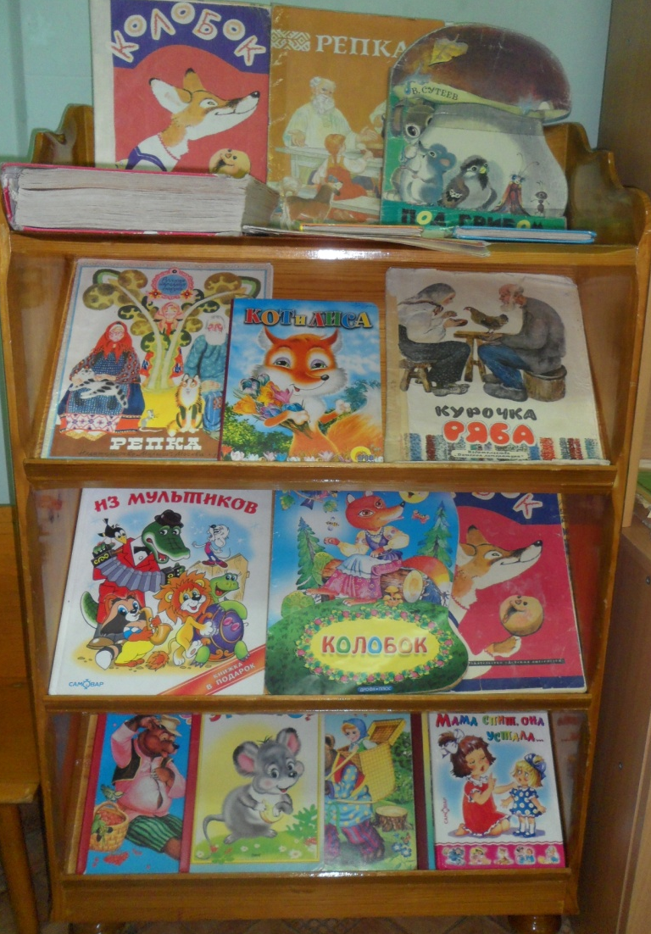

Перечень развивающих игр:

- Лото «куклы ,мишки, зайцы»
- «чей домик»
- «что к чему»
- «чей малыш»
- «Сказки»
- Домино «жу-жу», «ягодка»
- Пазлы
- лото«в мире животных»
- «зайцы казимир»
- Лото «малышам»
- «малыш следопыт»
- «мы похожи»
- «сложи кубики» (из4-9 частей), мягкие кубики

Оборудование туалетного помещения:
Зона умывальная:
- Детские умывальники 2шт.
- Зеркало
- Полотенцесушитель (шкаф- стенд с промаркированными ячейками для полотенец) 4секции
- Шкафчик для хранения оборудования для труда, бросового материала

- Шкаф для персонала
- Фланелеграф
- Этажерка с книгами
- Таз для мытья игрушек 2шт.
- Пылесос
Зона санузлов:
- Унитазы детские 2шт.
- Шкаф хозяйственный
- Ведро для мусора
- Таз - поддон
- Ведра для мытья полов 3шт.
- Швабры 3шт.

Оборудование спального помещения:
- Кровать 10шт.
- Топчаны складные 4шт.
- Дорожки (самодельные) для профилактики плоскостопия:
- -ребристая
- -с пуговицами
- -с следами
- Массажеры 2шт.

